Университет ИТМО

Факультет программной инженерии и компьютерной техники

Лабораторная работа №2
по «Алгоритмам и структурам данных»
Timus

Выполнил:
Студент группы P3211
Ибрагимова А. И.
Преподаватели:
Косяков М.С.
Тараканов Д.С.

Санкт-Петербург
2025
Задача 1207 «Медиана на плоскости»
#include <iostream>
#include <vector>
#include <algorithm>
#include <tuple>
#include <climits>
#include <cstdint>
using namespace std;
int main() {
int n;
cin >> n;
vector<tuple<int, int, int>> coords; // x y number
tuple<int, int, int> p_begin; // точка с минимальными координатами
int min_y = INT_MAX;
int min_x = INT_MAX;
for (int i = 0; i < n; ++i) {
int x, y;
cin >> x >> y;
coords.emplace_back(x, y, i + 1);
if (y < min_y || (y == min_y && x < min_x)) {
min_y = y;
min_x = x;
p_begin = coords.back();
}
}
coords.erase(remove(coords.begin(), coords.end(), p_begin), coords.end());
auto [px, py, pindex] = p_begin;
sort(coords.begin(), coords.end(), [px, py](const auto& a, const auto& b) {
int ax = get<0>(a) - px;
int ay = get<1>(a) - py;
int bx = get<0>(b) - px;
int by = get<1>(b) - py;
return (int64_t)ax * by < (int64_t)ay * bx;
});
cout << pindex << " " << get<2>(coords[n / 2 - 1]) << endl;
return 0;
}

Пояснение к примененному алгоритму:
Находим точку с минимальными координатами. Сначала ищем минимальное значение по оси Y, а если таких точек несколько, то выбираем ту, у которой минимальное значение по оси X. Эта точка будет началом новой системы координат. Все остальные точки будут находиться выше оси абсцисс относительно этой точки.
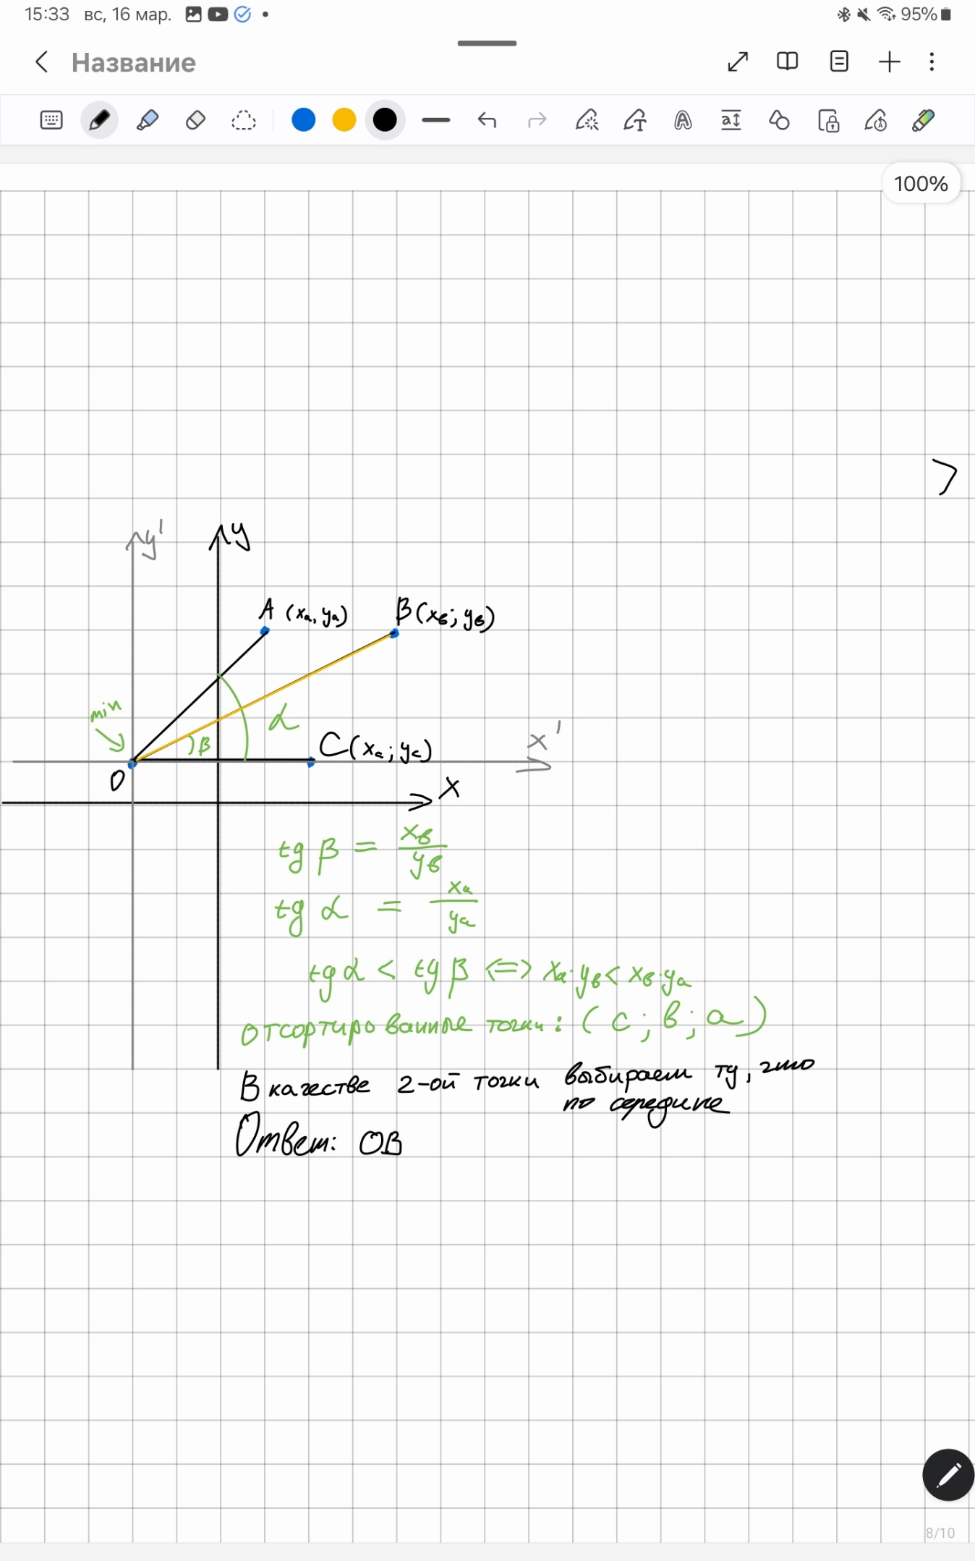
Оставшиеся точки сортируем по убыванию угла наклона относительно начальной точки. Это делается с помощью векторного произведения, которое позволяет определить, с какой стороны от начальной точки находится другая точка.
$\overset{⃑}{a} × \overset{⃑}{b}=a_{x}*b_{y}-a_{y}*b_{x}$
Знак этого результата определяет, с какой стороны от вектора $\overset{⃑}{a}$находится вектор $\overset{⃑}{b}$:
- Если $\overset{⃑}{a} × \overset{⃑}{b}>0$, то $\overset{⃑}{b}$ находится слева от $\overset{⃑}{a}$.
- Если $\overset{⃑}{a} × \overset{⃑}{b}<0$, то $\overset{⃑}{b}$ находится справа от $\overset{⃑}{a}$.
- Если $\vec{a}×\vec{b}=0$, то лежат на одной прямой, что по условию задачи не может быть.
Прямая соединяющая начала координат и среднюю точку отсортированного списка будет ответом к этой задаче.

Сложность: O (n log(n))
Задача 1726 «Кто ходит в гости…»
#include <iostream>
#include <vector>
#include <algorithm>
using namespace std;
int main(){
long long n;
cin >> n;
vector<pair<int,int>> coords(n);
for (int i = 0; i != n; i++){
cin >> coords[i].first >> coords[i].second;
}
// отсортируем по x
sort(coords.begin(), coords.end(), [](const auto& a, const auto& b){
return a.first < b.first;
});
long long res = 0;
for (int i = 1; i < n; i++){
// длина пути между двумя соседними городами * на количество использований его
res += (coords[i].first - coords[i-1].first)*2*(n-i)*(i);
}
// отсортируем по y
sort(coords.begin(), coords.end(), [](const auto& a, const auto& b){
return a.second < b.second;
});
for (int i = 1; i < n; i++){
// длина пути между двумя соседними городами * на количество использований его
res += (coords[i].second - coords[i-1].second)*2*(n-i)*(i);
}
long long count_ways = n*(n-1);
cout << res/count_ways;
}
Пояснение к примененному алгоритму:
Чтобы найти общее расстояние, которое проходит член программного комитета от своего дома до дома своего товарища, необходимо найти расстояние от его дома, до каждого из нужных домов, и повторить это с каждым членом комитета. Отсортируем по возрастанию по X, затем по Y.
Спроецируем точки на X, тогда токи буду лежать на одно прямой посчитаем какое расстояние проходят все члены комитета чтобы навестить друг друга

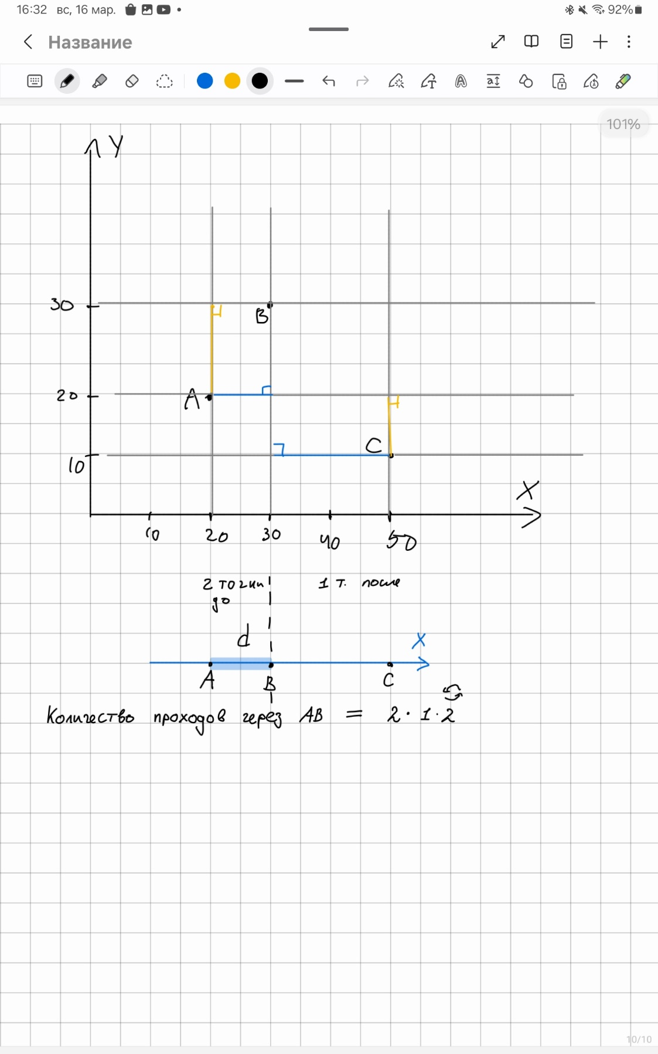
Посчитаем растояние по x между ближайщимм домами, затем каждое расстояни умножим на количество его использование каждого члена комитета. Т.е. например колчество проходов через АВ равно 2(колчество точек до) * 1(количество точек после) * 2(учитываем, что направление может быть разным). Прибовляем к результату длину пути на количество его использования.
Считаем так для каждого отрезка и прибавляем к результату.
Аналогично для Y.
Считаем количество возможных путей = n * (n-1)
Считаем среднее как Общее расстояние/ количество возможных путей

Сложность: O(n*log(n)), где n- количество домов

Доп вопросы
- Задача «Кошмар в замке». Какой вариант строки будет иметь наибольший вес?
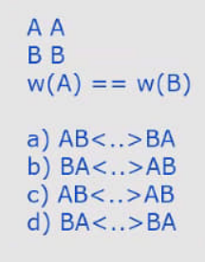
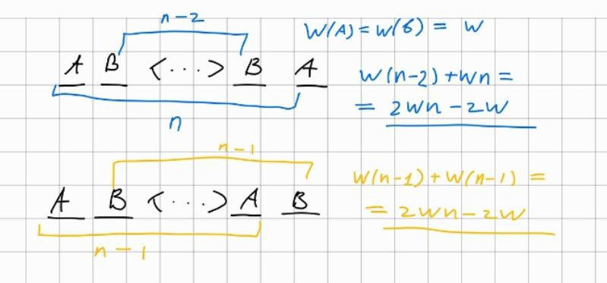
Во всех вариантах вес строк одинаковый, т.к. в задаче нужно вывести любой из удовлетворяяющих вариантах, можем выводить симметричный вариант. Порядок так же не важен, если вес букв одинаков.

- Задача «Медиана на плоскости». Линейное решение задачи?
Да. Необязательно сортировать весь масив достаточно найти элемент по середине. Достаточно обеспечить правильное положение n-го элемента.
Функция nth_element использует алгоритм Quickselect, который работает за O(n) в среднем случае.

- std:sort как работает? За какое время?
то гибридный алгоритм, который сочетает в себе:
- Быструю сортировку (Quicksort): Основной алгоритм, который эффективен в большинстве случаев.
- Сортировку кучей (Heapsort): Используется, если глубина рекурсии в Quicksort превышает определённый порог (обычно 2 log n), чтобы избежать худшего случая O(n^2 ). Сортировку вставками (Insertion Sort): Используется для небольших подмассивов (обычно меньше 16 элементов), так как она эффективна для маленьких объёмов данных.

- Взять два любых алгоритма сортировки и сравнить их (сложность, стабильность, память и прочее). Один из них реализовать.
Heap Sort vs
Критерий | Heap Sort | Quick sort
Сложность в среднем | O(nlog(n)) | O(nlog(n))
Худший случай | O(nlog(n)) | O(n²) редко при плохом priviot
Лудший случай | O(nlog(n)) или O(n) при одинаковых ключах | O(nlog(n))
Стабильность | Нестабилен | Нестабильный
Доп. память | O(1) на месте | O(logn) рекурсивный стек

